Совет депутатов
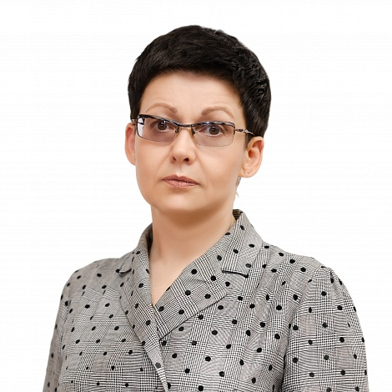

Семенова Светлана Вячеславовна
Глава муниципального округа Новокосино
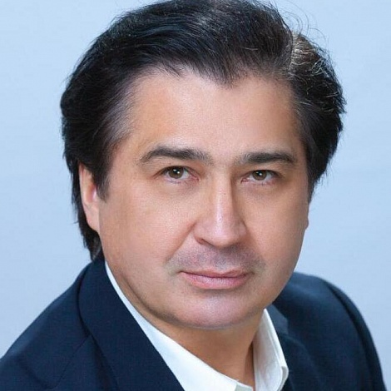

Ахметов Айдар Мансурович
Депутат Совета депутатов муниципального округа Новокосино Избирательный округ №3, директор ГБПОУ г. Москвы «КМТИ им Г.П.Вишневской». Народный артист республики Татарстан
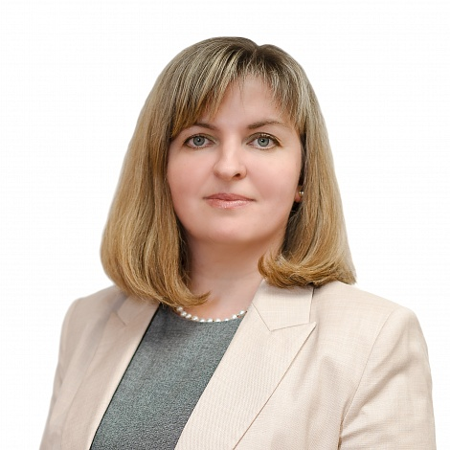

Бокова Юлия Юрьевна
Депутат Совета депутатов муниципального округа Новокосино Избирательный округ №2, президент АНО Центр Поддержки Семьи и Детства «Ладошка Счастья»
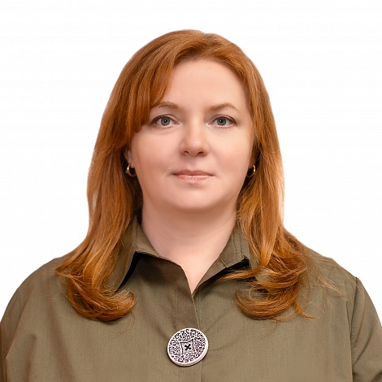

Виноградова Светлана Сергеевна
Депутат Совета депутатов муниципального округа Новокосино Избирательный округ №3, учитель ГБОУ «Школа № 1591»
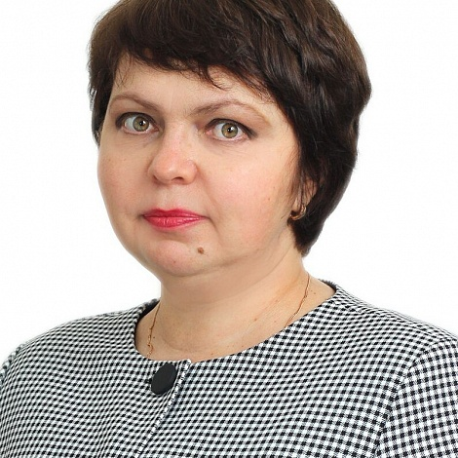

Воронина Татьяна Васильевна
Депутат Совета депутатов муниципального округа Новокосино Избирательный округ №2, руководитель социальной службы управления ОПСО по ВАО г. Москвы ГБУ "Мой социальный помощник».
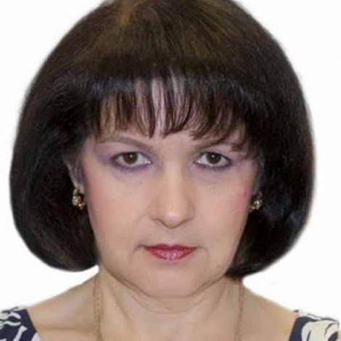

Голубкова Марина Михайловна
Депутат Совета депутатов муниципального округа Новокосино Избирательный округ №1, руководитель территориального управления "Новокосино" ГБУ ООЦ им.Моссовета
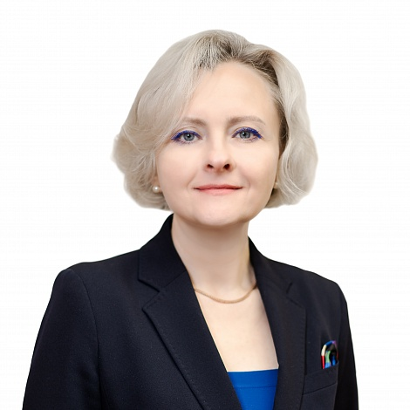

Казакова Инна Владимировна
Депутат Совета депутатов муниципального округа Новокосино Избирательный округ №1, директор ГБОУ «Школа №2127»
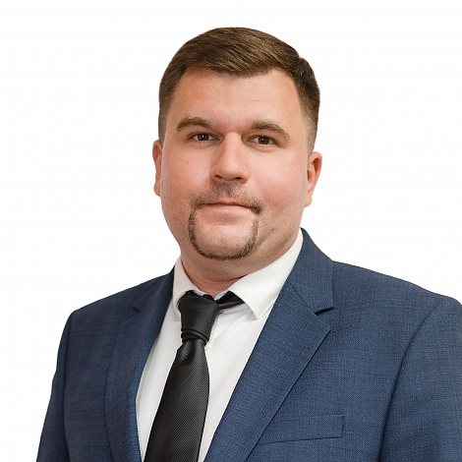

Кузьмичев Григорий Дмитриевич
Депутат Совета депутатов муниципального округа Новокосино Избирательный округ №2, старший методист ГБОУ «Школа Новокосино»
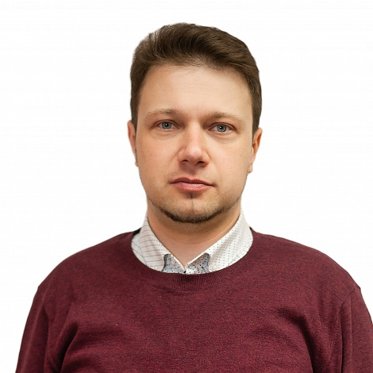

Кулагин Александр Сергеевич
Депутат Совета депутатов муниципального округа Новокосино Избирательный округ №3, директор ГБОУ «Школа № 1591»
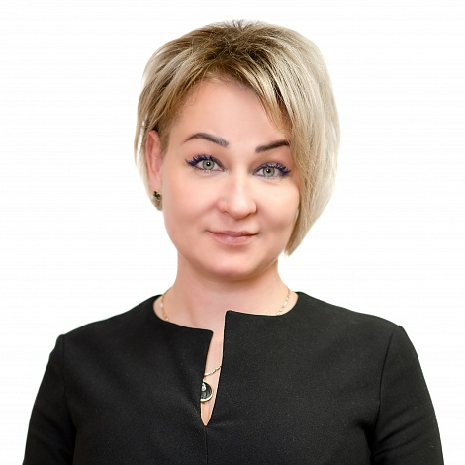

Рябова Елена Владимировна
Депутат Совета депутатов муниципального округа Новокосино Избирательный округ №1, старший методист по работе с детьми с ОВЗ ГБОУ «Школа №2127»
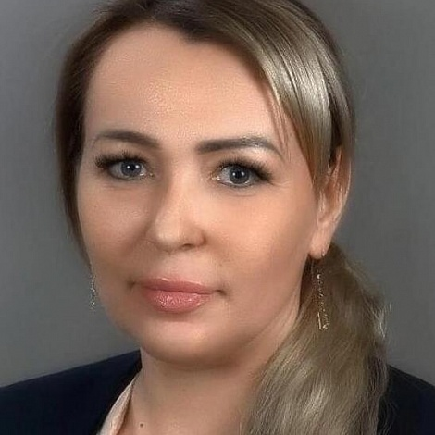

Смирнова Ольга Семеновна
Депутат Совета депутатов муниципального округа Новокосино Избирательный округ №2, советник директора по воспитанию ГБОУ «Школа Новокосино»
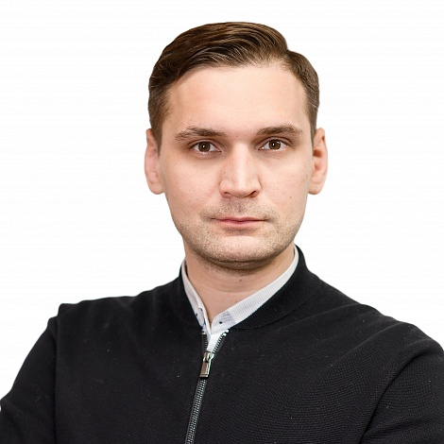

Худайбердин Дамир Шамилевич
Депутат Совета депутатов муниципального округа Новокосино Избирательный округ №1, заместитель генерального директора ГБУК г. Москвы "Объединение культурных центров ВАО"

